Nama : Hamdan Habibi

Npm : 18312175

Dokumentasi Projek Akhir

Tugas saya berfokus pada halaman landing page/ home



Membuat navbar, responsiv

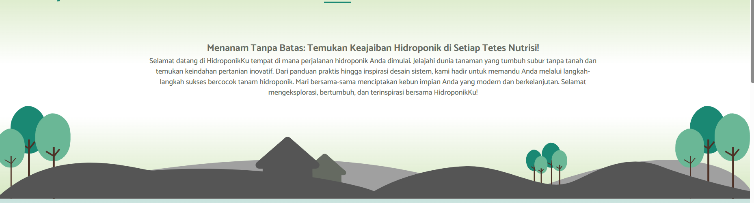

Membuat section Hero

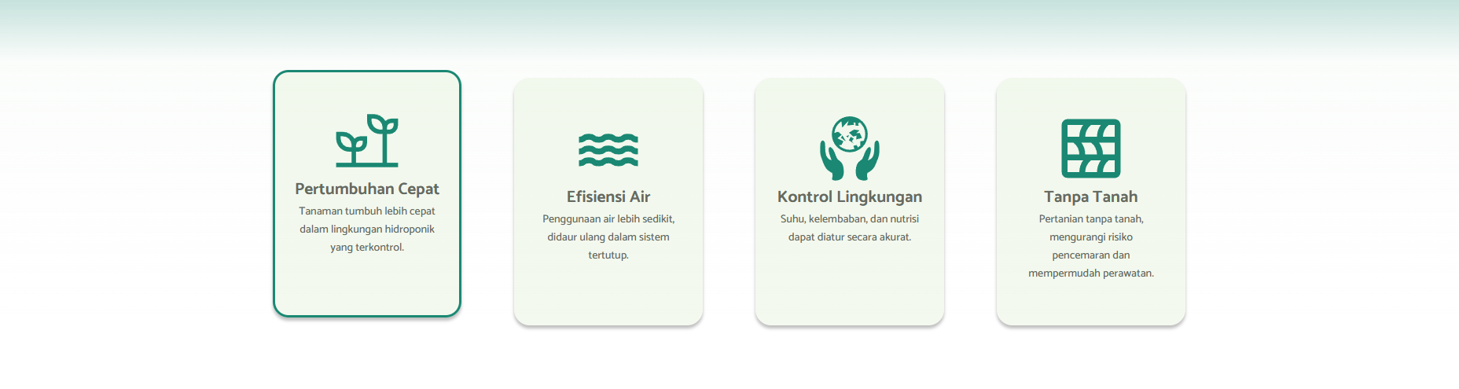

Membuat section Card

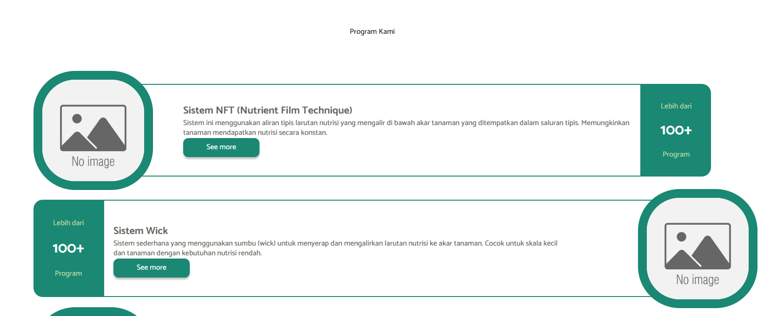

Membuat section program

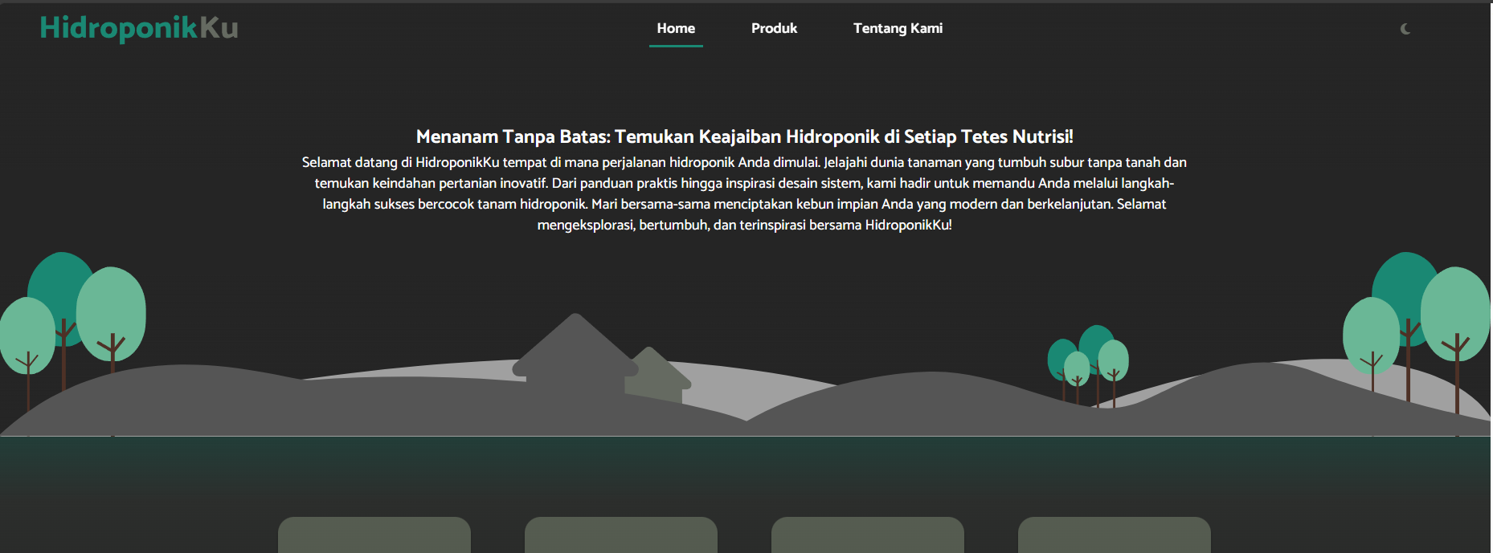

Menambahkan feature dark mode

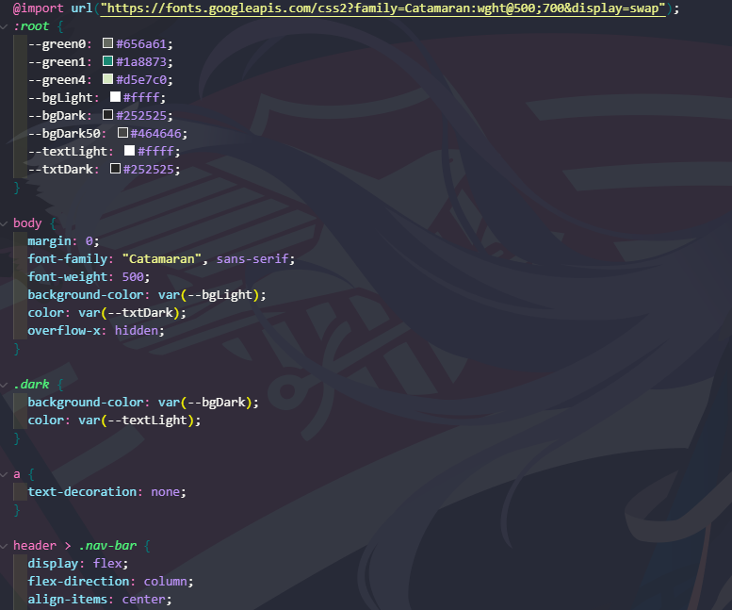

Vanila Css

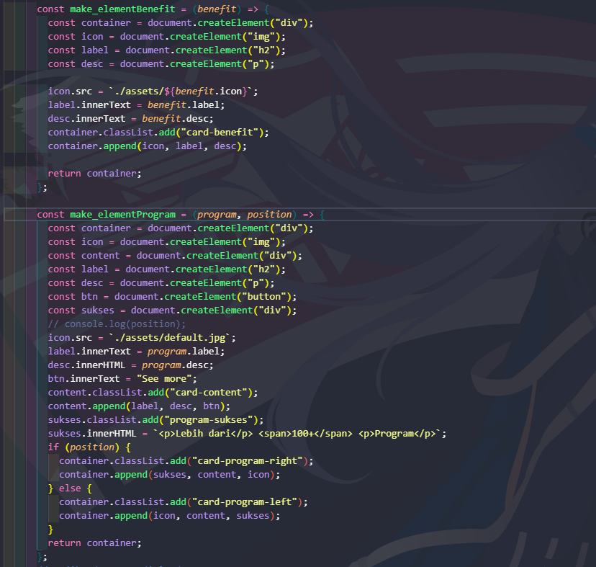

Menerapkan Fungsi DOM, pada bagian section program, untuk membuat card

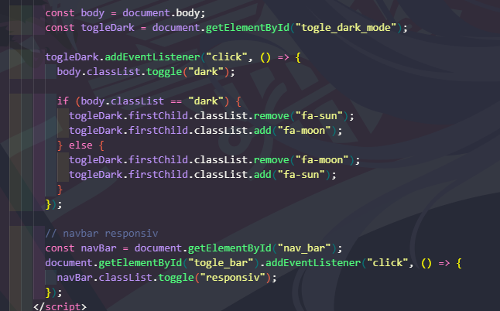

Menerapkah Responsiv dan dark mode